الجمهورية الجزائرية الديمقراطية الشعبية
وزارة التربية الوطنية مديرية التربية لولاية سيدي بلعباس
متوسطة الواحلة خيرة يـوم : 12/05/2024
الامتحان التجريبي في مادة: العلوم الفيزيائية و التكنولوجيا للرابعة متوسط المدة: ساعة و نصف
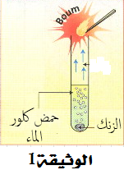
الجزء الأول : (12 نقطة)
التمرين الأول : (6 نقاط)
- قام الأستاذ بوضع كمية من الزنك (Zn) في أنبوب اختباري و أضاف إليها كمية من محلول حمض كلور الماء (HCl) فلاحظ انطلاق غاز يحدث فرقعة خفيفة ند تقريب عود ثقاب مشتعل من فوهة الأنبوب و تشكل محلول كلور الزنك (ZnCl₂) .
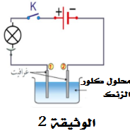
- ماهي الأفراد المكونة لحمض كلور الماء؟
- سم الغاز الناتج . و ماهي صيغته الكيميائية؟
- كيف نكشف عن شوارد الزنك و شوارد الكلور؟
- اكتب معادلة التفاعل بالصيغة الشاردية و الاحصائية.
- نرشح المحلول الناتج من التجربة الأولى و نجري له تحليلا كهربائيا
- صف ما يحدث عند كل مسرى.
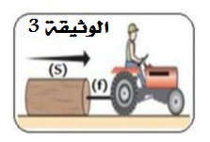
- نمذج التفاعل بمعادلات نصفية و معادلة اجمالية.
التمرين الثاني : (6 نقاط) الجزء الأول
يجر عامل في ورشة بناء حمولة كتلتها m=300kg بواسطة جرار موصول بحبل (f) كما توضحه الوثيقة 3.
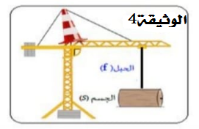
- مثل الفعل المتبادلين بين الحمولة (S) و الحبل (C) مع ذكر نص مبدأ الفعلين.
لغرض نقل الحمولة(S) إلى الطابق الأعلى استعمل العامل رافعة كما تمثله الوثيقة4.
- اذكر القوى المؤثرة على الحمولة (S) و هي في حالة توازن مع ذكر شرطي التوازن.
- مثل القوى المؤثرة بسلم 1cm 1000N
الجزء الثاني: يستعمل المزارع بومدين من أجل تزويد مزرعته بالطاقة الكهربائية خلايا كهروضوئية و مولد كهربائي به منوب يديره محرك . أثناء معاينة التوتر الكهربائي بين طرفي كل جهاز تحصلنا على الشكلين (a) و (b) أحدهما خاص بالخلايا الكهروضوئية و الثاني بالمنوب.
- حدد الشكل الموافق لكل من الخلايا الكهروضوئية و المنوب .
- قارن في جدول بين التوترين من حيث ( نوع التوتر – الرمز النظامي – الجهة – القيمة )
الصفحة 1من 2

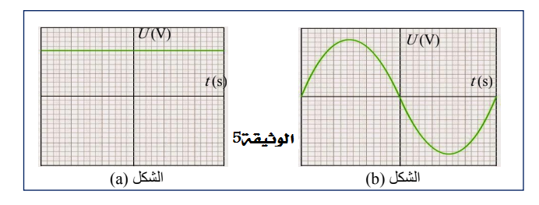

الجزء الثاني :(08 نقاط)
الوضعية الإدماجية:
أراد عماد السفر إلى مدينة وهران و لكن معطفه الأبيض اتسخ فطمأنته أمه بأنها ستغسله بسرعة و تضعه أمام المدفأة الكهربائية ، ثم تستعمل المكواة و بذلك يكون المعطف جاهزا، و لكنها شعرت بلسعة كهربائية عند لمسها الغسالة كما انقطع التيار الكهربائي عن كامل المنزل عند تشغيلها للمدفأة و المكواة معا.
- كيف تفسر سبب شعور الأم بلسعة كهربائية و انقطاع التيار في المنزل؟
- أعط حلولا لكل من المشكلتين.
- أعد رسم مخطط الدارة الكهربائية للمنزل محترما قواعد الأمن الكهربائي مبررا أي تعديل أو إضافة.
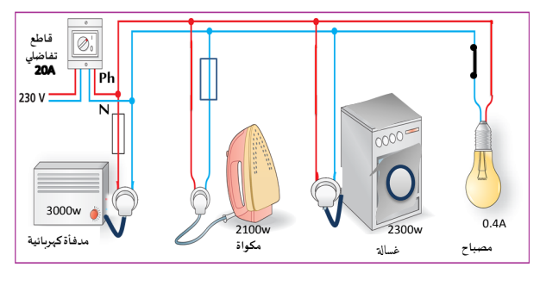
صفحة2 من 2

